MODELO DE RELATÓRIO FINAL DE ATIVIDADES EXTENSIONISTAS
1. Identificação
Acadêmicas:
Beatriz Regina Moresco
Betina Lorenzi
Thaynara de Alvarenga da Silva
Isadora Vian
Fabricia Costacurta
Curso de Graduação: Arquitetura e Urbanismo
Disciplina: Atividades extensionistas
Professor responsável: Jennifer Beatriz Uveda

2. Atividade Extensionista 1
Tema da atividade: Bazar benefícente
Público alvo/Local da atividade: Faculdade Fasipe Jet
Número de pessoas contempladas com a atividade: estimativa de mais de 300
2.1 Breve descrição da atividade realizada (mínimo 15 e máximo 20 linhas)
A atividade realizada consistiu na organização e execução de um bazar beneficente destinado a arrecadar recursos e promover acessibilidade a itens de vestuário para a comunidade. Inicialmente, foi definida a área onde o bazar seria montado, considerando fatores como circulação, ventilação e fácil visualização dos produtos, pré organizamos em um espaço e depois fomos para o local escolhido. Em seguida, realizamos a triagem das peças recebidas, separando-as por estado de conservação e selecionando apenas aquelas que apresentavam condições adequadas de uso. Após essa etapa, organizamos os itens de acordo com categorias específicas, como roupas femininas, masculinas e infantis, visando facilitar a busca dos visitantes. Também estruturamos as araras e demais suportes para exposição, garantindo uma apresentação visualmente agradável, funcional e acessível. Todo o ambiente foi planejado para proporcionar conforto, boa circulação e acolhimento ao público. Além disso, preocupamo-nos com a disposição estratégica dos itens para otimizar o espaço e favorecer a visualização das peças. Por fim, concluímos a preparação do local assegurando que tudo estivesse devidamente organizado e pronto para receber as pessoas que participariam do bazar beneficente.
2.2. Apresentação e discussão sucinta dos resultados obtidos, informando o avanço teórico, experimental ou prático obtido pela atividade de extensão, deixando claro os aspectos como impacto e abrangência social, interdisciplinaridade e publicidade. (mínimo 10 e máximo 15 linhas)
Os resultados foram bastante positivos, pois o bazar cumpriu seu papel social ao oferecer peças de qualidade à comunidade, promovendo solidariedade e conscientização coletiva. Além disso, o evento proporcionou aos participantes a experiência de planejar, organizar e executar uma atividade social real, fortalecendo habilidades práticas e interpessoais. O impacto social foi evidente ao observar o engajamento das pessoas e a satisfação dos beneficiados.
A atividade também ampliou a visão dos extensionistas sobre a importância de ações comunitárias, reforçando o papel da universidade no desenvolvimento social. A interdisciplinaridade esteve presente na organização do espaço, na logística de distribuição e no atendimento ao público. O evento obteve boa visibilidade local e demonstrou a relevância de projetos simples, quando bem estruturados, na promoção do bem-estar social.
2.3. Relacione os principais fatores negativos e positivos que interferiram na execução da atividade.
(mínimo 5 e máximo 10 linhas)
Entre os fatores positivos, destacam-se a boa organização do espaço, a quantidade de peças arrecadadas, o envolvimento da equipe e o impacto direto na comunidade. A interação entre os extensionistas também contribuiu para o andamento eficiente da atividade.
Como pontos negativos teve apenas o trasporte de um local ao outro com as araras pois estavam muito pesadas e tivemos que pedir ajuda a uns rapazes do outro curso para transita-lá pois retirar tudo levaria tempo e teriam de ser colocadas novamente.

2.4. A atividade de extensão possibilitou a coleta de dados que tem potencial para possíveis publicações?
( ) Sim | ( x ) Não
Se sim na questão anterior vocês necessitam de apoio estatístico e/ou para redação e publicação oferecido
pelo setor de pesquisa e extensão? Descreva abaixo suas necessidade.
2.5. Referências Bibliográficas

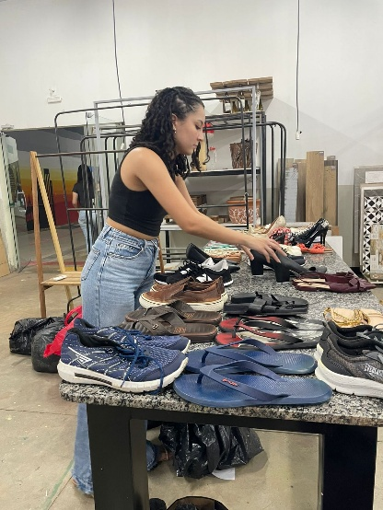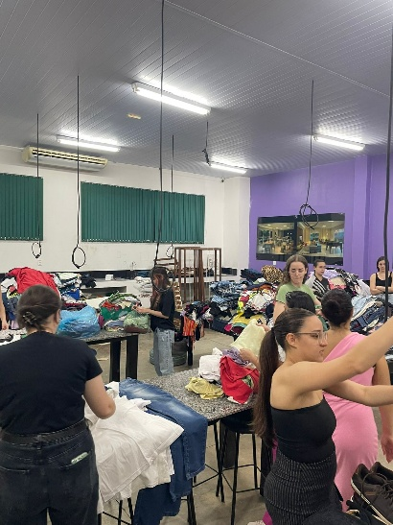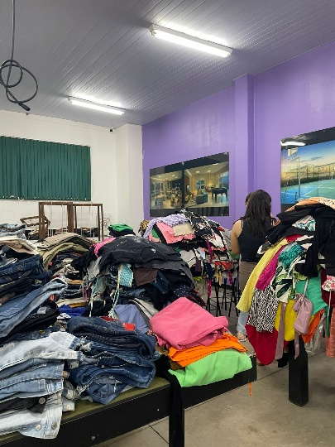
Ajudando na organização Realizando a triagem Organizando por categoria

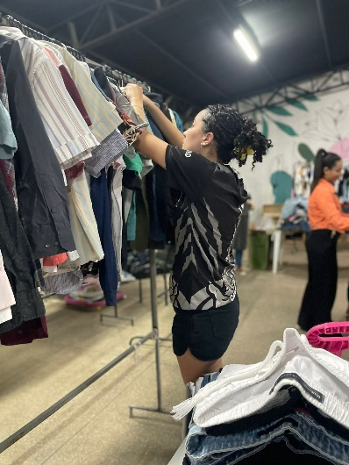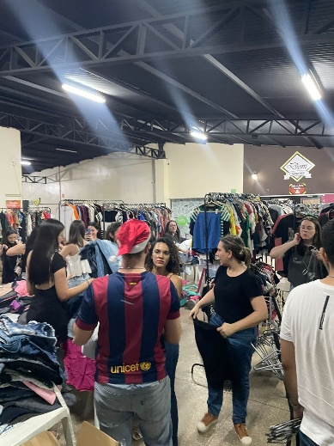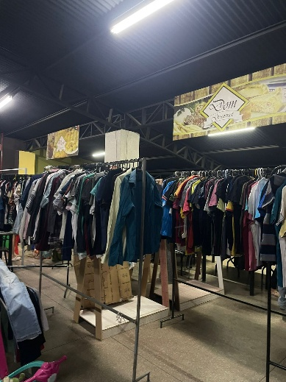
Organizando o local do bazar Setorizando para o público Organização realizada

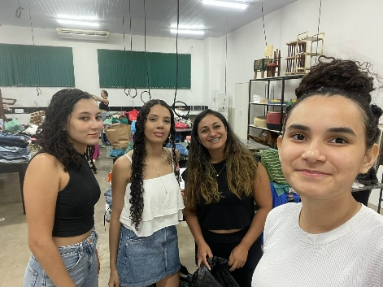
Foto pós conclusão

3. Atividade Extensionista 2
Tema da atividade: Reconstrução da horta

Público alvo/Local da atividade: Estudantes/Escola Estadual Zeni Vieira

Número de pessoas contempladas com a atividade: de 20 a 30 pessoas
3.1 Breve descrição da ativdade realizada (mínimo 15 e máximo 20 linhas)
A segunda atividade extensionista foi centrada na reconstrução de uma horta escolar que se encontrava totalmente abandonada. O objetivo foi revitalizar o espaço e promover práticas educativas relacionadas ao cultivo e ao cuidado ambiental. No primeiro dia, foi feito uma visita à área da horta e à estufa, observando o estado de abandono, a presença de materiais inutilizados e as condições estruturais. Esse levantamento inicial foi essencial para definir o planejamento das etapas seguintes.
No segundo dia, parte do grupo retornou para iniciar a reorganização e limpeza do espaço. Removemos resíduos, reorganizamos vasos e bancadas e preparamos o solo para receber novas mudas. Essa fase tornou o ambiente novamente funcional, oferecendo condições adequadas para o plantio.
No terceiro dia, as acadêmicas levaram mudas de hortaliças e flores para serem plantadas junto aos estudantes da escola, teve uma breve conversa explicando o que aconteceria naquele dia. Durante o plantio, explicamos sobre as espécies, técnicas de cultivo e formas de cuidado diário e como mantel-ás pois seriam eles que manteriam e cuidariam das mesmas. A atividade foi marcada por grande interação, aprendizado mútuo e engajamento das crianças que demonstraram interesse. Ao final, a horta foi totalmente revitalizada, transformando-se em um espaço educativo ativo e produtivo para os estudantes.
3.2. Apresentação e discussão sucinta dos resultados obtidos, informando o avanço teórico, experimental ou prático obtido pela atividade de extensão, deixando claro os aspectos como impacto e abrangência social, interdisciplinaridade e publicidade. (mínimo 10 e máximo 15 linhas)
Os resultados foram expressivos, tanto no aspecto pedagógico quanto social. A horta revitalizada passou a ser um ambiente de aprendizado contínuo, permitindo que os alunos desenvolvam noções de responsabilidade, cuidado ambiental e respeito ao ciclo natural das plantas. Para as universitárias, a experiência ofereceu a oportunidade de aplicar conhecimentos de organização de espaços e trabalho colaborativo.
A ação apresentou forte impacto social, já que transformou um local inutilizado em um espaço vivo e produtivo. A interdisciplinaridade marcou presença ao integrar aspectos de biologia, sustentabilidade, educação e arquitetura. A atividade reforçou a importância da extensão universitária como ponte entre teoria e prática, além de aproximar a universidade da comunidade escolar.
3.3. Relacione os principais fatores negativos e positivos que interferiram na execução da atividade. (mínimo 5 e máximo 10 linhas)
Entre os fatores positivos, destacaram-se o engajamento dos estudantes, a cooperação entre escola e universidade e a transformação concreta do espaço. A horta revitalizada tornou-se um ambiente útil para futuras atividades pedagógicas.
Como fatores negativos, o estado inicial da horta exigiu maior esforço de limpeza e reorganização, além da limitação de materiais disponíveis. No entanto, esses desafios foram superados com dedicação e planejamento em equipe.

3.4. A atividade de extensão possibilitou a coleta de dados que tem potencial para possíveis publicações?
( ) Sim | ( x ) Não
Se sim na questão anterior vocês necessitam de apoio estatístico e/ou para redação e publicação oferecido
pelo setor de pesquisa e extensão? Descreva abaixo suas necessidade.
3.5. Referências Bibliográficas

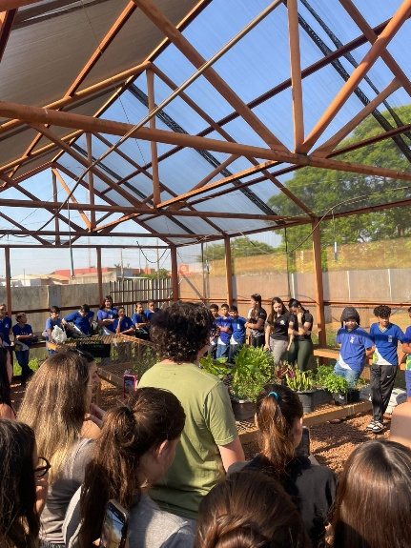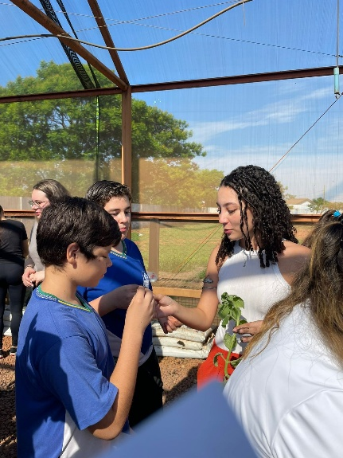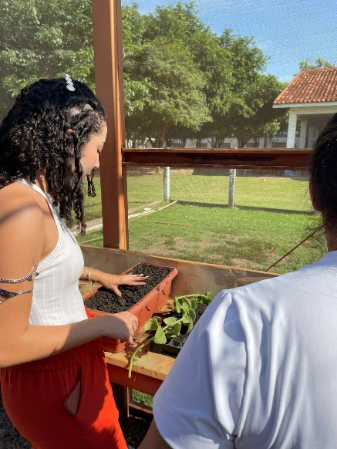
Conversa com os alunos Apresentando a planta aos alunos Ensinando como se planta e cuidados

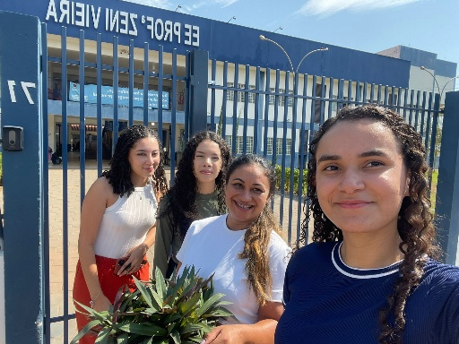
Foto pós conclusão
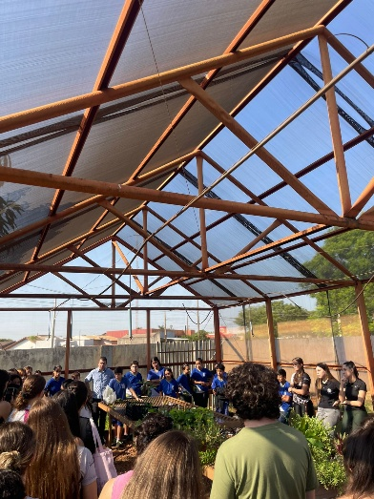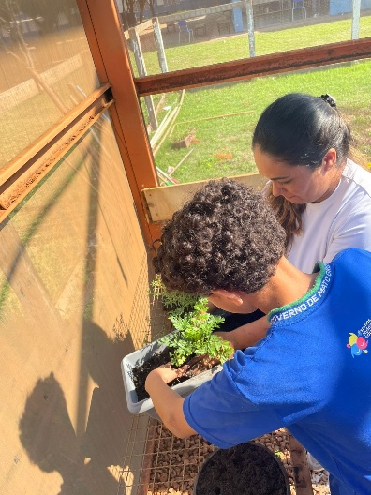
Estufa Ensinando os alunos a plantar

4. Atividade Extensionista 3
Tema da atividade: Concientização novembro azul
Público alvo/Local da atividade: Homens/Feira do Jardim Botânico
Número de pessoas contempladas com a atividade: + de 30
4.1 Breve descrição da atividade realizada (mínimo 15 e máximo 20 linhas)
A terceira atividade extensionista teve como foco a conscientização sobre o Novembro Azul, campanha nacional voltada à prevenção e ao diagnóstico precoce do câncer de próstata. A ação foi realizada em uma feira localizada próxima ao Jardim Botânico, um espaço movimentado que reúne grande número de homens da comunidade. Os extensionistas distribuíram panfletos informativos contendo orientações sobre exames preventivos, cuidados com a saúde masculina e a importância do acompanhamento médico regular.
Além dos materiais educativos, foram entregues pequenos doces como forma de aproximação e acolhimento, criando um ambiente mais receptivo para abordar o tema. Durante a atividade, conversamos com os homens presentes, explicando quem eramos e reforçando a necessidade de quebrar tabus relacionados ao autocuidado.
A ação buscou sensibilizar o público-alvo para a relevância da prevenção e incentivar atitudes de cuidado contínuo. A presença dos extensionistas na feira possibilitou diálogo direto, acessível e humanizado, contribuindo para a disseminação de informações essenciais e para o fortalecimento do vínculo entre a universidade e a comunidade local.
4.2. Apresentação e discussão sucinta dos resultados obtidos, informando o avanço teórico, experimental ou prático obtido pela atividade de extensão, deixando claro os aspectos como impacto e abrangência social, interdisciplinaridade e publicidade. (mínimo 10 e máximo 15 linhas)
A atividade obteve resultados significativos ao levar informações de saúde de forma clara, rápida , acessível e descontraída a um público que muitas vezes estõo distante de campanhas preventivas.
O contato direto permitiu orientar homens de diferentes idades e perfis, ampliando o alcance da mensagem de conscientização.
A iniciativa reforçou o papel da universidade na promoção da saúde pública, evidenciando a importância da extensão como meio de transformação social. A interdisciplinaridade esteve presente ao envolver comunicação, saúde, responsabilidade social e interação comunitária. A recepção positiva dos participantes e o interesse demonstrado mostraram que a ação alcançou seus objetivos de sensibilização e educação.
4.3. Relacione os principais fatores negativos e positivos que interferiram na execução da atividade.
(mínimo 5 e máximo 10 linhas)
Entre os fatores positivos, destacam-se a boa recepção do público, o diálogo direto com os homens presentes, a clareza das informações distribuídas e o impacto social gerado. A entrega dos panfletos e doces facilitou a abordagem e tornou a ação mais acolhedora.
Como fatores negativos, a movimentação da feira dificultou conversas mais longas e detalhadas, e alguns participantes demonstraram resistência inicial em falar sobre saúde masculina. Ainda assim, a ação foi efetiva em conscientizar e levar informações essenciais ao público.

4.4. A atividade de extensão possibilitou a coleta de dados que tem potencial para possíveis
publicações?
( ) Sim | (x ) Não
Se sim na questão anterior vocês necessitam de apoio estatístico e/ou para redação e publicação oferecido pelo setor de pesquisa e extensão? Descreva abaixo suas necessidade.
4.5. Referências Bibliográficas

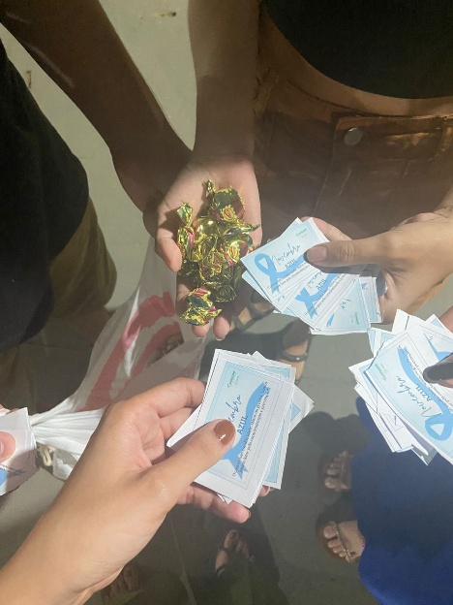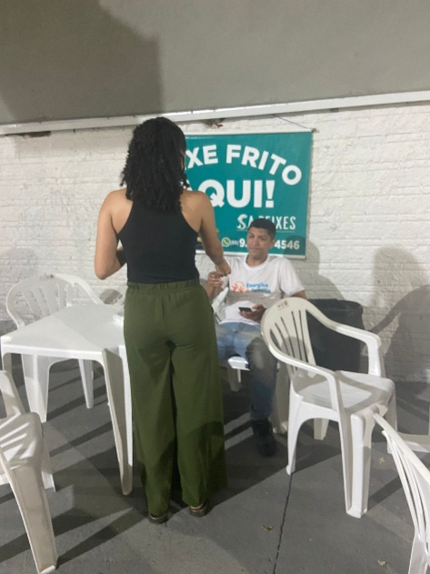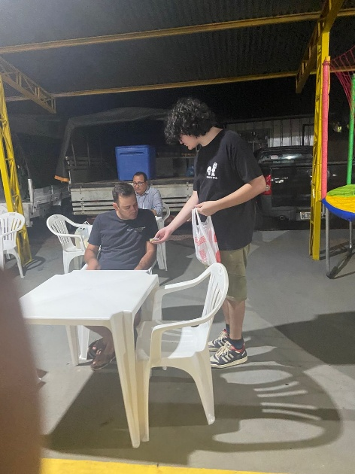
Panfletos e doces utilizado Entrega e conversa concietizando Entrega e conversa

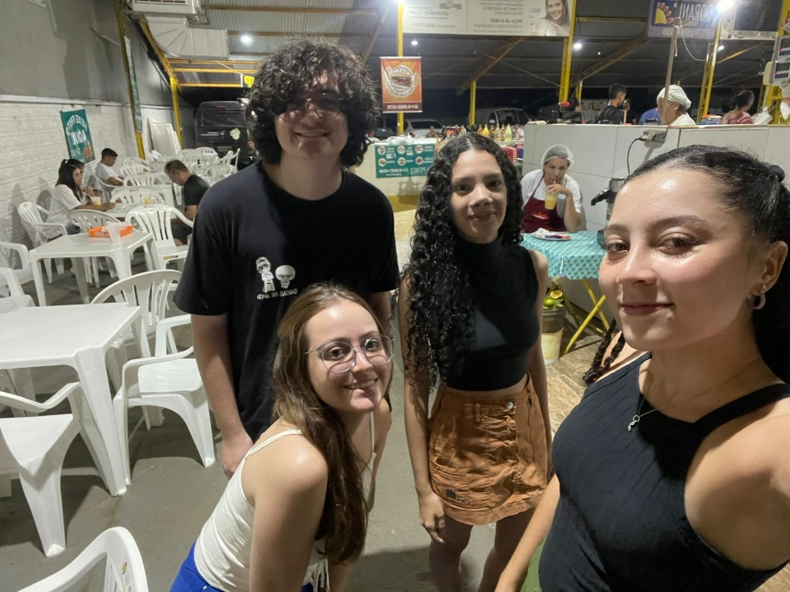
Foto pós conclusão da atividade

